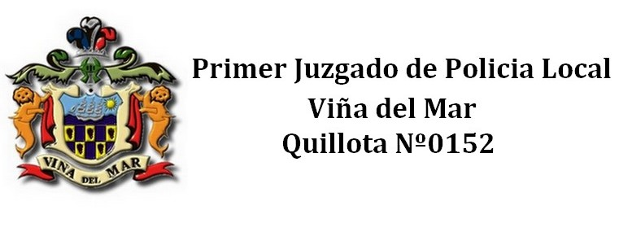

EXHORTO N°

En Viña del Mar, a de dos mil veintiuno

COMPARECE DON(A):
CÉDULA DE IDENTIDAD:
PROFESIÓN:
CON DOMICILIO EN:
CORREO ELECTRÓNICO:
TELÉFONO FIJO Y/O CELULAR:
y expone:
Que tiene licencia clase Ciudad ______________ PATENTE N° ____________________

Con fecha __________________ se me notificó una infracción citándome para comparecer al Juzgado de Policía Local de ____________ ____________________a la audiencia del día ______________________________

Dicha infracción habría consistido en ________________________________________________________________________________________________________________________________________
En mi descargo puedo manifestar lo siguiente: (expone)

Solicito, conforme a lo establecido en el Art. Nº5 de la Ley 18.287 se exhorte al Juzgado de Policía local referido precedentemente a fin que, atendiendo los descargos expuestos, remitan copia de la sentencia que dicte conjuntamente con mi licencia de conducir; obligándome a cancelar mediante Vale Vista a la Orden de la Municipalidad respectiva, la eventual multa que se me aplique.

COMO SE PIDE . Exhórtese en la forma solicitada

Leído, se ratifica y firma con S.S.

FIRMA

La firma debe ser genuina y legible. Puede ser firma electrónica avanzada, si dispone de ella. En caso contrario, firmar de forma manuscrita y remitir el documento escaneado al correo electrónico primer.juzgado@vinaenlinea.cl.

